

招聘登记表
应聘岗位
基  本  情  况 | 姓 名 |  |  |  | 性 别 |  |  | 出生年月（ 岁） |  |  | 照片  （注：网上报名不需电子照片）
基  本  情  况 | 民 族 |  |  |  | 现户口  所在地 |  |  | 身份证  号码 |  |  | 照片  （注：网上报名不需电子照片）
基  本  情  况 | 入团  时间 |  |  |  | 入党  时间 |  |  | 参加工作时间 |  |  | 照片  （注：网上报名不需电子照片）
基  本  情  况 | 婚姻  状况 |  |  |  | 统招/成教 |  |  |  |  |  | 照片  （注：网上报名不需电子照片）
基  本  情  况 | 学历  学位 |  | 全日制教育 | 学历 |  |  |  | 毕业院校  系及专业
基  本  情  况 |  |  | 全日制教育 | 学位
基  本  情  况 |  |  | 在职  教育 | 学历 |  |  |  | 毕业院校  系及专业
基  本  情  况 |  |  | 在职  教育 | 学位
基  本  情  况 | 普通话水平  （所获证书）
基  本  情  况 | 熟悉何种  专业技术  及有何专长
基  本  情  况 | 熟悉何种少数民族语言或外语（外语等级）
基  本  情  况 | 联系方式 |  |  | 家庭住址或学校地址：
基  本  情  况 |  |  |  | 家庭电话： 移动电话：
基  本  情  况 | 简  历 | 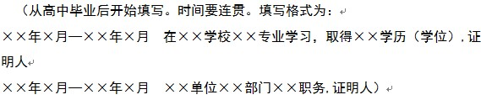



家庭主要成员和主要社会关系 | 称谓 | 姓名 | 年龄 | 政治面貌 | 联系电话 | 工作单位及职务
本  人  承  诺 | （请以“∨”表示确认，以“×”表示否认）  1. 本人未受过任何处分，无违法、违纪或其他不良记录；□  2. 有无与原工作单位签定劳动合同□ ，是否已解除与原单位签定的劳动合同□；  3.本人填写及提供的全部材料内容完整、属实，并自愿接受我行的背景调查，如与事实不符，本人将被取消录取资格并承担全部责任。□  承诺人签字：
招  聘  部  门  意  见 | 建议同意 □ /不同意 □ 进入下一步招聘程序。  经办人签字：  年 月 日

